Государственное автономное профессиональное образовательное учреждение Краснодарского края

«Курганинский аграрно-технологический техникум»

План проведения конкурса:
«Англоговорящие страны»
Разработала:
преподаватель иностранных языков, высшей квалификационной категории
Говердовская О.Н.

г. Курганинск, п. Красное Поле, 2017 г.

Цели и задачи мероприятия являются:
- формирование у обучающихся положительного отношения к выполняемой деятельности и интереса к английскому языку, к культуре и традициям народа, говорящего на этом языке, приобретение элементарных страноведческих знаний;
- обобщение изученного материала по теме «English-speakingcountries»;
- развитие аудитивных, грамматических и лексических навыков;
- воспитание нравственных качеств обучающихся: терпимости и уважения друг к другу и к своей и иной культуре, чувства коллективизма;
- развитие у обучающихся познавательных способностей, эмоциональной сферы, творческих способностей,
- расширение кругозора.
Участники: обучающиеся первых курсов изучающие английский язык.
ХОД МЕРОПРИЯТИЯ
- Приветствие.
- Организационный момент:проводится в форме T-Cl.
- Речевая разминка: проводится в форме T-P1, P2, P3 … .
Teacher: Today we have met together to find out who is the best at knowing Great Britain.Let′sstartourcompetition.
4. Приветствуем жюри:
(если таковы приглашены на мероприятие, Ф.И.Очленовжюри)

- Жеребьевка: (Участники выходят и называют свой номер)

6.I конкурс: «Разминка»
Дать полное название Великобритании.
Key: (The United Kingdom of Great Britain and Northern Ireland)
НазватьчастисоединенногоКоролевства.
Key: (England, Scotland, Wales, NorthernIreland)
Назвать столицы Соединенного Королевства.
Key: (England-London, Scotland-Edinburg, Wales-Cardiff, N/Ireland-Belfast)
Назватьнациональности: Англии, Шотландии, Уэльса, СевернойИрландии
Key: (English, Scottish, Wales, Irish)
Назвать символы страны входящих в Великобританию.
(England- a red rose, Scotland-a thistle, N/Ireland-a shamrock, Wales-a daffodil)
Назвать англо - говорящие страны (кто больше).
Какие моря и океаны омывают берега архипелага британских островов?
(Великобритания омывается водами Атлантического океана на западе и севере, Северного моря — на востоке, Ирландского моря — на западе.На юге отделяется от материка проливами Ла-Манш и Па-де-Кале).

7. II конкурс: «Грамматика»
(1 участник команды выходит к доске и выполняет следующие задание)
Задание. Образовать вопросительную форму следующих предложений.(дополнительный бал составить предложение устно)
1. He speaks Italian very well
2.You are students
3. Our sister lives in Moscow.
4. WestudyFrenchatschool.
8. III конкурс: «Чтение стихотворения»(желательно наизусть)
Можно просчитать очередность чтения стихотворений, через считалочку:
1,1,1,
Little dog , run!

2,2,2,
Cats see you.

3,3,3,
Birds on a tree.

4,4,4,
Rats on a floor.

- « … НАЗВАНИЯ СТИХОТВОРЕНИЙ»
2. « … »
3. « … »
4. « … »

ФИЗКУЛЬТМИНУТКА. « FELL IT »
В эту игру можно поиграть сидя вокруг стола. Каждый игрок имеет перед собой ручку, карандаш и лист бумаги. У ведущего в руках коробка с мелкими предметами. Он передает предмет под столом по кругу. Никто из играющих не должен видеть предмет.Игроки ощупывают предмет и передают его дальше, пока он не пройдет круг, и не окажется у ведущего.Название предмета записывают на листе бумаги, желательно на английском языке. Выигрывает тот, у кого будет больше правильных ответов.

9. IV конкурс: «Знатоки литературы»

1) Кто автор трагедии «Гамлет»? а) Байрон
б) Шекспир
в) Гете
2) В 1999 году отмечалось 200 лет со дня рождения:
а) Гете
б) Пушкин
в) Байрон
3) Кто из английских поэтов прославился своимисонетами?
а) Байрон
б)Диккенс
в) Шекспир
4) Кто является властителем дум для молодого Пушкина?
а) Бернс
б) Шекспир
в) Байрон

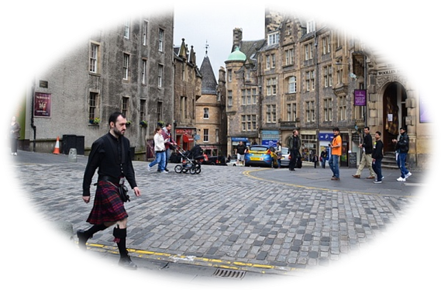

10. V конкурс: «Блиц-опрос»
✶ What are the colures of the British flag?
Irish
Scottish
Welsh
What do the English people put in their tea?
а. jam
b. milk
c. fruit
What is the name of the big river in London?
How many pence are there in 1L&?
What are the colures of the British telephone-boxes?
Taxis in London are usually: a. green
b. yellow
c. black
Where can you see Ravens in London?
a. Buckingham Palace
b. Westminster Abbey
c. Tower of London
✶ What is the capital of: Scotland?
England?
N. Ireland?
Wales?

11. VIконкурс:
Конкурс капитанов: «Прогулка по Лондону»

Задание. Рассказать о достопримечательностях Лондона.

12. РЕФЛЕКСИЯ.
(Участники оценивают свое настроение цветами светофора)

13. Подведение итогов конкурса.
(пока жюри подводит итоги, блиц опрос по всему выше услышанному)

14. Слово жюри.
(после каждого конкурса общее слово)

15. Награждение лучших участников и победителей.

ПРИЛОЖЕНИЕ № 1 (для жеребьёвки)
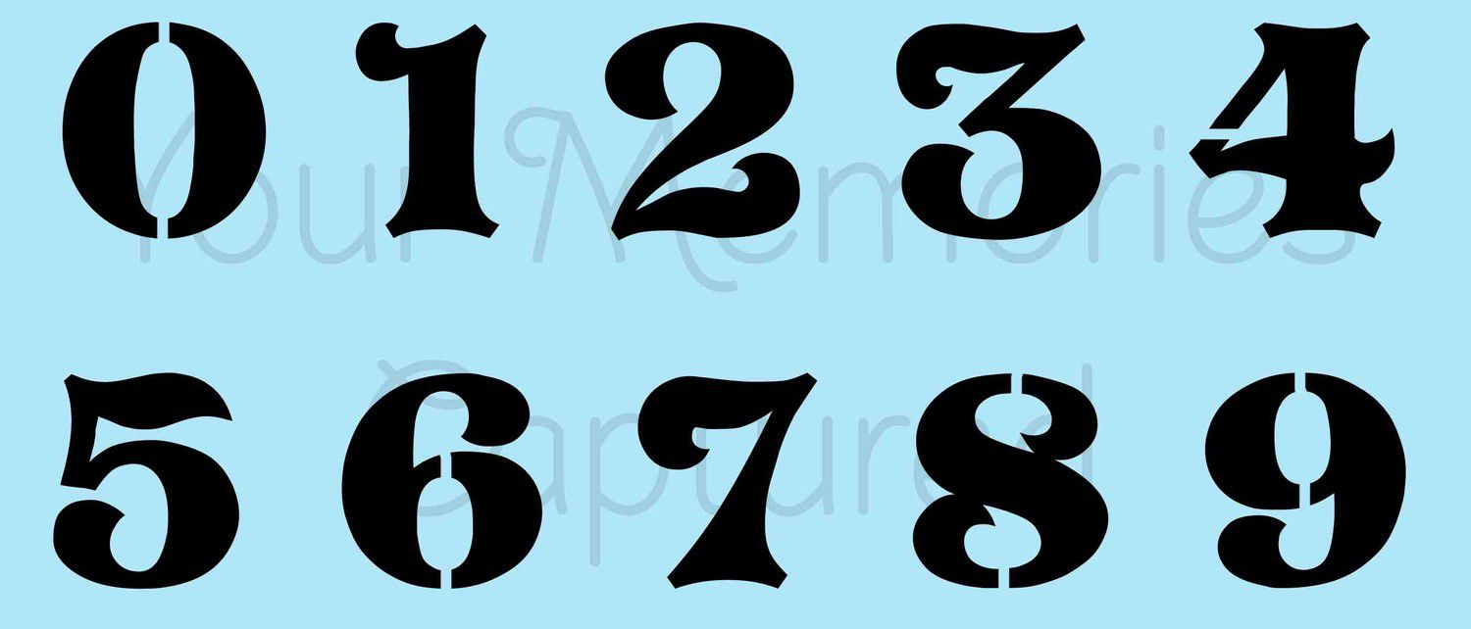
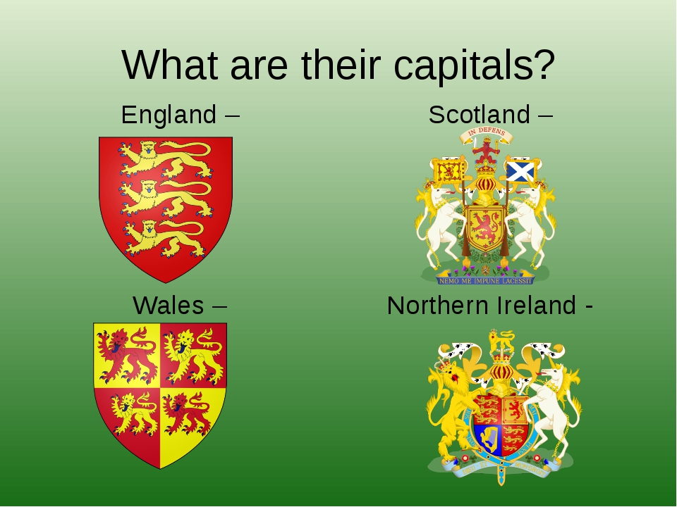

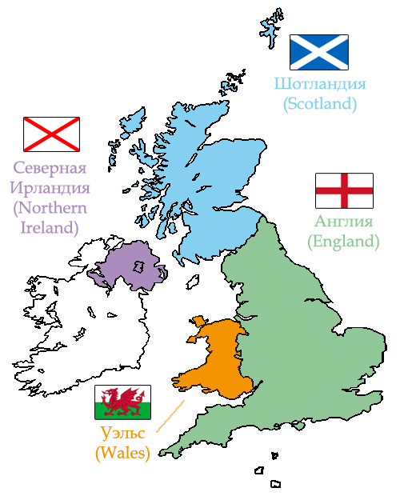

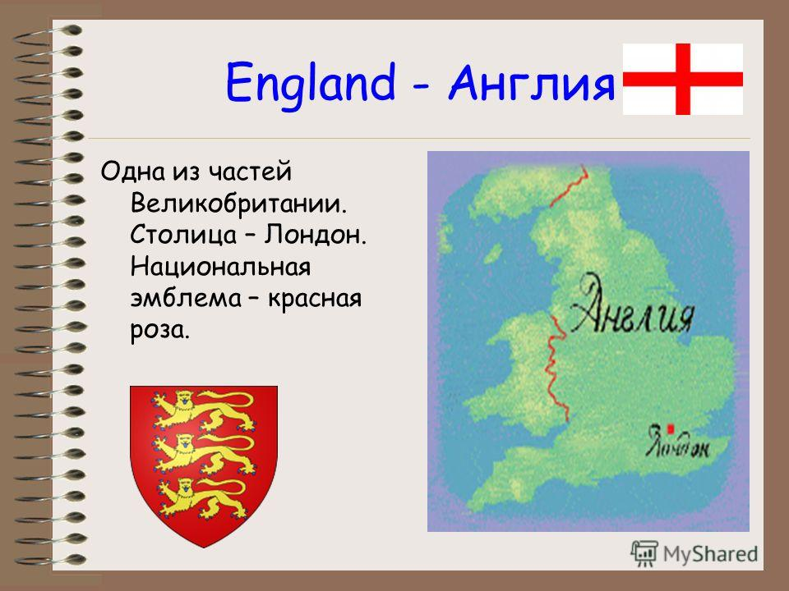
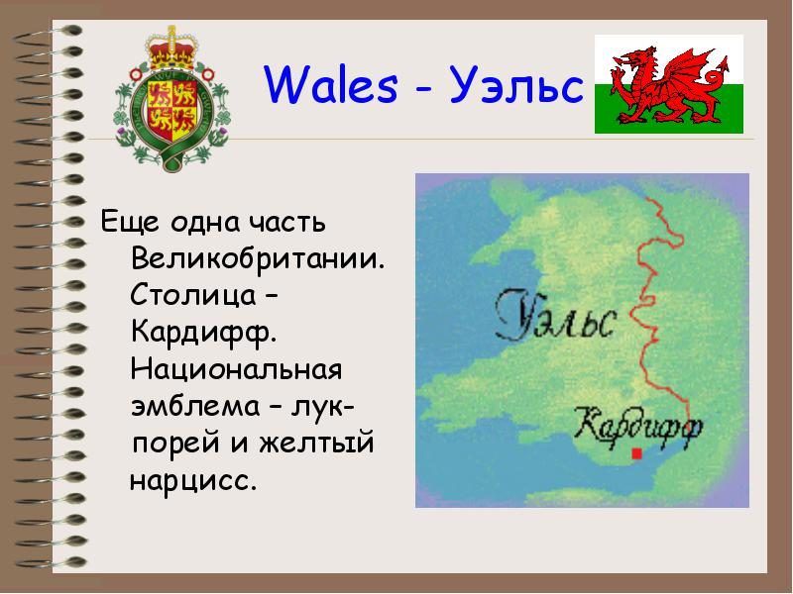

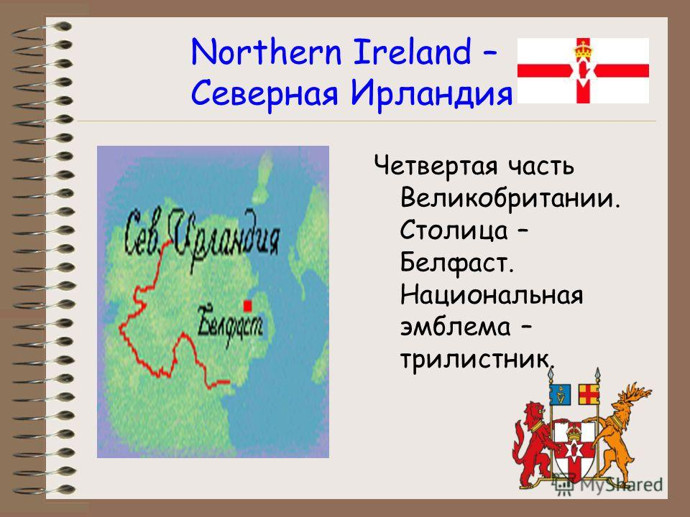
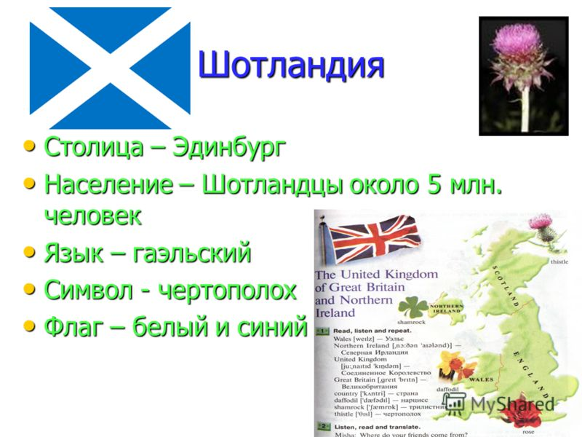

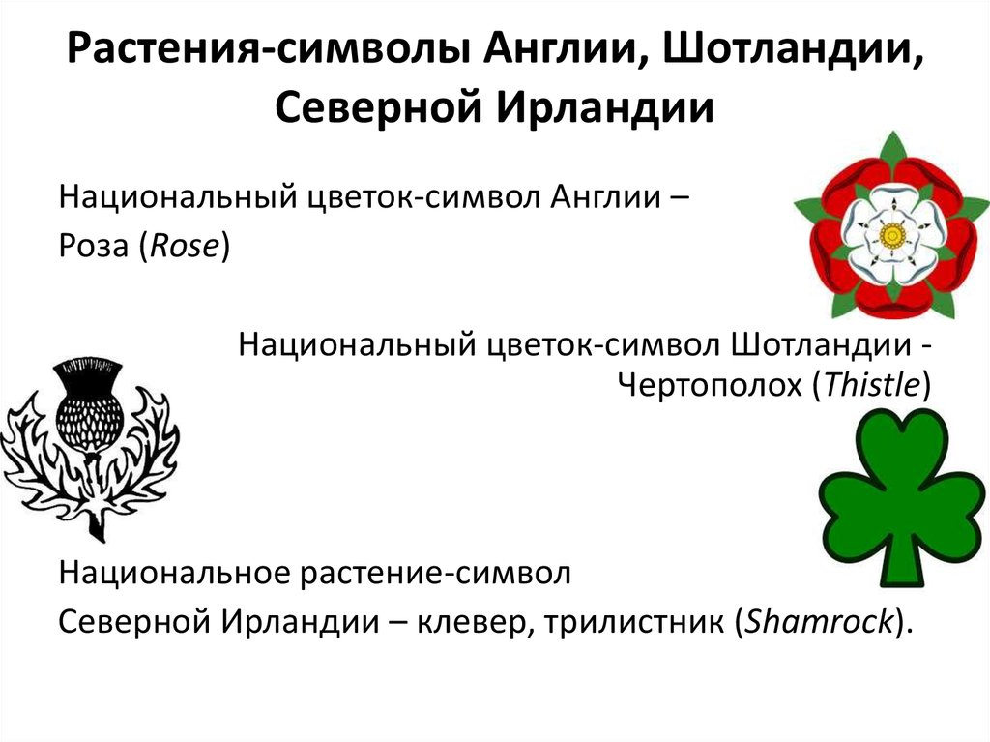CИМВОЛ УЭЛЬСА - нарцисс и лук парей (DAFFODILandtheLEER)
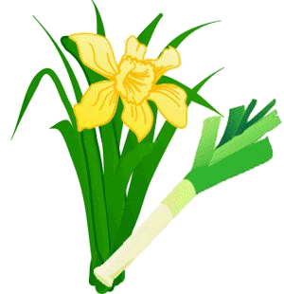

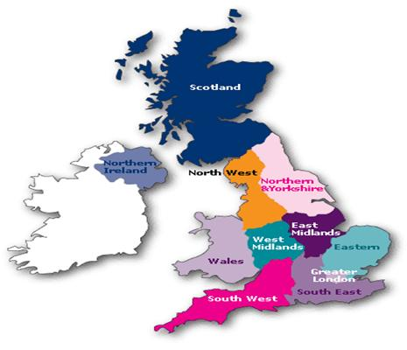

ПРИЛОЖЕНИЕ № 2: «СТИХОТВОРЕНИЯ»
«АHappyFamily»
I love Mother, she loves me.
We love Daddy, yes sire.
He loves us and so you see,
We are a happy family.
I love sister, she loves me.
We love brother, yes sire;
He loves us and so you see,
We are a happy family.

«Cats»
(By Mary Britton Miller.)
Cats sleep anywhere,
Any table, any chair,
Top of piano, window edge,
In the middle of the edge,
Open drawer, empty shoe?
Anybody's lap will do,
Fitted in a cardboard box,
In the cupboard with your frocks –
Anywhere! They don't care!
Cats sleep anywhere.

«Jim»
(by H. Belloc)
There was a boy whose name was Jim,
His friends were very good to him.
They gave him tea and cakes and jam.
And slices of delicious ham,
And chocolate with pink inside,
And little tricycle to ride.

«Spring»
In the spring, in the spring.
Sweet and fresh is everything.
Winter winds are no more blowing
In the fields all is growing.

«A B C»

A B C D E F G (all)
come on out and play with me. (P1)
H I J (all)
come and play. (P2)
K L M (all)
come with them. (P3)
N O P (all)
near the tree. (P4)
Q R S T U V (all)
Oh, how happy we will be. (P5)
W X Y Z (all)

«A was an apple pie»

A was an apple pie
B bit it,
C cut it,
D dealt it,
E eat it,
F fought for it,
G got it,
H had it,
I inspected it,
J jumped for it,
K kept it,
L longed for it,
M mourned for it,
N nodded at it,
O opened it,
P peeped in it,
Q quartered it,
R ran for it,
S stole it,
T took it,
U upset it,
V viewed it,
W wanted it,
X, Y, Z and ampersand
All wished for a piece in hand.

«New Year's Resolutions»

I promise |  | to be very, very good.
I promise |  | to do the things I should.
I promise |  | to make my bed each day.
I promise |  | to put my things away.
I promise | not | to throw my socks on the floor.
I promise |  | to put my socks in the drawer.
I promise |  | to do my homework right.
I promise | not | to stay up late at night.
I promise |  | to listen to my mom and dad.
I promise | not | todoanythingbad.

«Humpty Dumpty»
(Шалтай-Болтай)
Humpty Dumpty sat on a wall.
Humpty Dumpty had a great fall.
All the king's horses and all the king's men
Couldn't put Humpty together again!

«Funny Valentines»
Boys are silly.
Girls are smart.
I love you
With all my heart.
Boys are noisy.
Girls are, too.
You like me,
And I like you.
Mama loves coffee.
Papa loves tea.
I love my teacher,
And my teacher loves me!
The birds won't sing,
The stars won't shine,
If you won't be
My valentine.

«Hail Glorious St. Patrick» (17 марта)
Hail, Glorious St Patrick,
Dear Saint of our Isle.
On us thy poor children
Bestow a sweet smile.
And now thou art high
In thy mansion above,
On Erin's green valleys
Look down with thy Love.
On Erin's green valleys,
On Erin's green valleys,
On Erin's green valleys
Look down with thy Love.

ПРИЛОЖЕНИЕ № 3 (конкурс капитанов)

«ДОСТОПРИМЕЧАТЕЛЬНОСТИ ЛОНДОНА»
- The Big Ben.
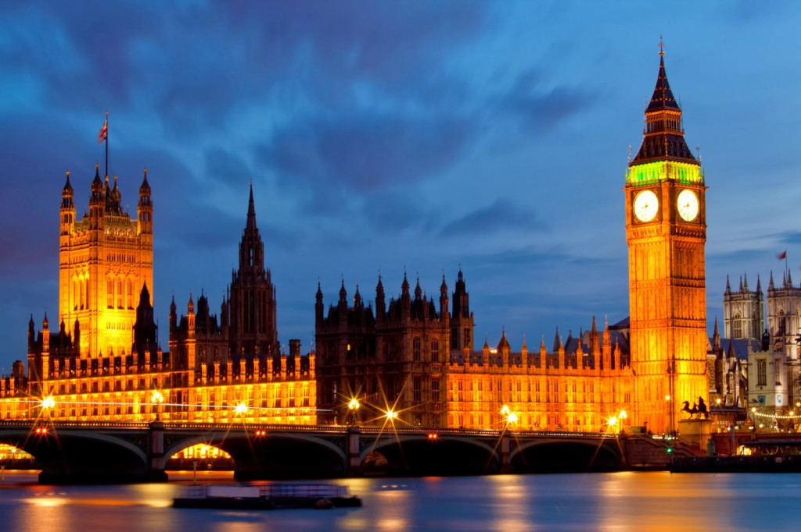

The world-known clock. Everyday about 500 tourists come to London to see the Big Ben.
Built in 1858, it was named after an architect whose name was Ben (Benjamin).
The interesting fact is that you are not allowed to get inside the Big Ben if you aren’t an Englishman. No tourists allowed.

2. Madam Tussaud's Museum
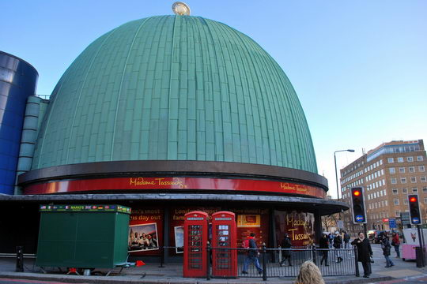
The most famous museum of waxworks. It presents all famous people from singers and actors to Prime Ministers and Presidents.
All the waxworks are of such a good quality, that sometimes you can mistake them for a real person.

- Piccadilly Circus
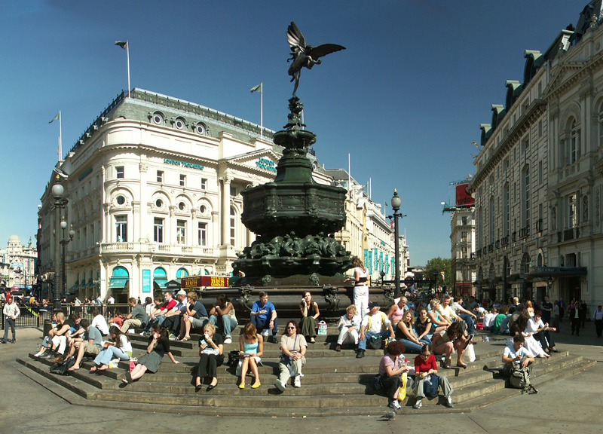
The place is far from what is called “a circus”. It is a well-known meeting point of the city. It has become so popular, that is now considered to be a place to visit for all the tourists.

4. London Eye
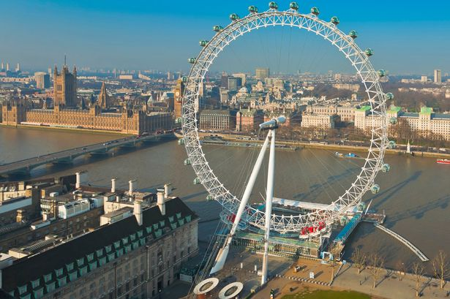

It is one of the biggest observation wheels in the world. Its height is 135 meters.
It has 32 cabins which symbolize 32 districts of London. It takes 30 minutes to make a full circle.
But it is the view you will never forget. The cost is about £20.

5. London National Gallery.
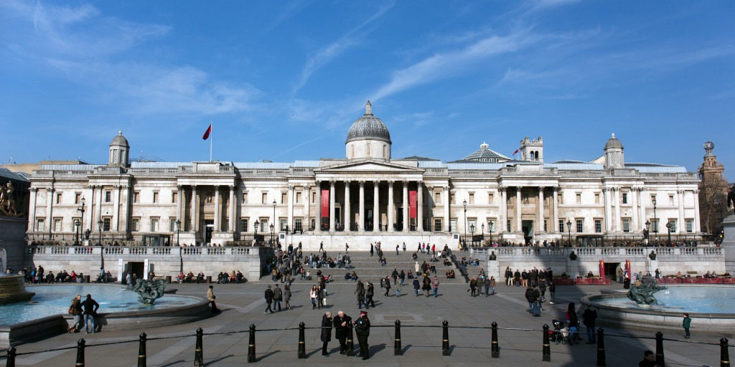

The gallery has more than 2000 works of world-known artists of XIII-XX centuries.
You can spend the whole day there and it will not be enough. What is interesting, is that the gallery is free for everyone.

6. Parks of London.
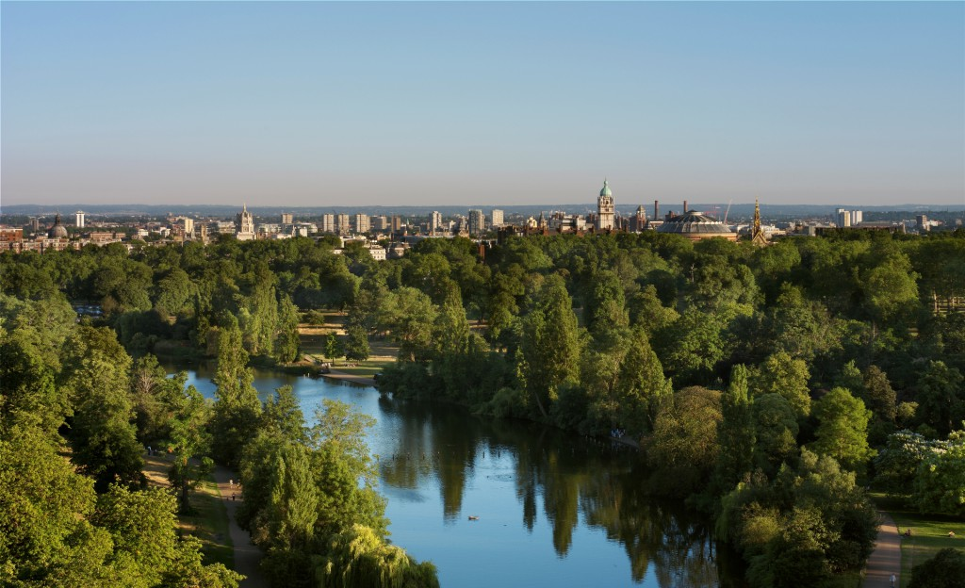

London is famous for its parks. Combined, all these parks cover more land than the Principality of Monaco.
The most well-known is the Hyde Park. It is a traditional place of festivals and celebrations.

7. St. Paul’s Cathedral.
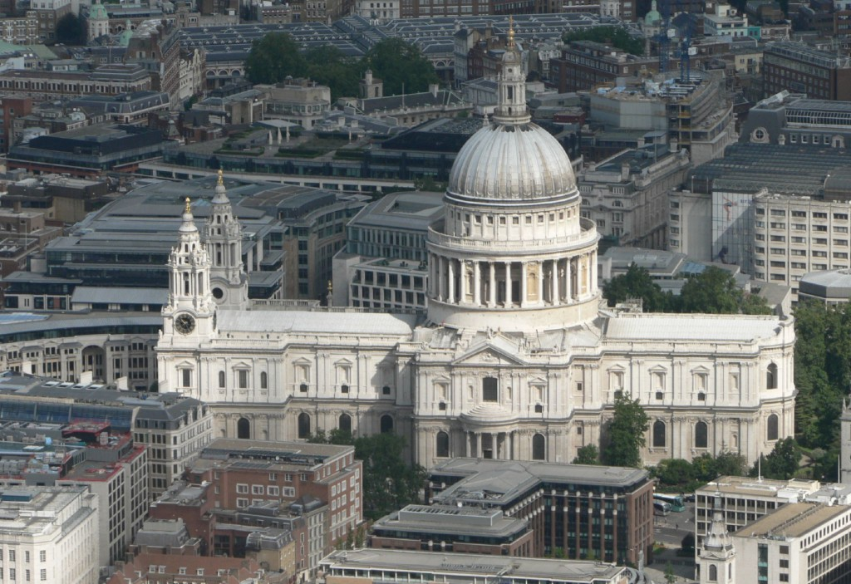

It was built on the highest point of London 300 years ago.
It is the London Bishop’s residence and is the most popular place of visit.
The price of visit is £16.

8. The Houses of Parliament
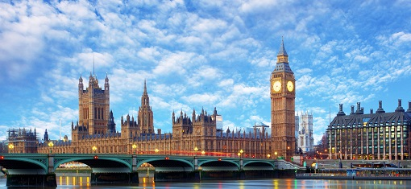

The official name is Palace of Westminster. It includes more than 1,100 rooms, more than a hundred stairs and about 5 kilometers of corridors.
The House of Commons and the House of Lords (two traditional chambers) are located here.
Nowadays anyone can visit the Houses of Parliament and even attend the session.
You have to register by phone and go through special registration procedure.
9. The Thames
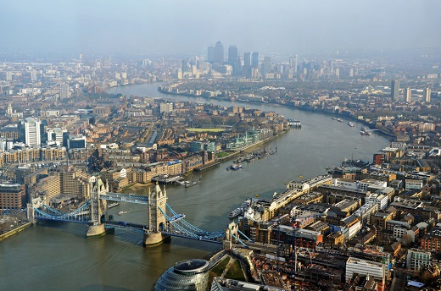

The longest and most famous river in the UK which the British often call the «Father Thames».
In 1894 Tower Bridge was opened, and in 2012 a modern cableway was built over it.
Popular tourist activities are river excursions and water-bus or boat trips.
Every year one can watch here the boat race between Oxford and Cambridge universities.

10. Nelson's Column
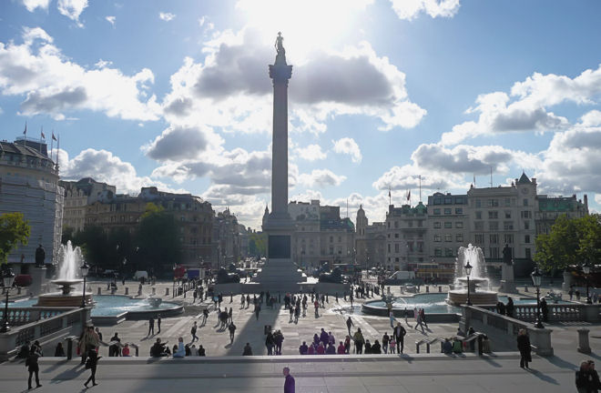
One of London’s most recognisable landmarks which is located in Trafalgar Square.
It was built between 1840—1843 to commemorate Admiral Horatio Nelson who died in 1805 at the Battle of Trafalgar.
Later, in 1868, the four sitting bronze lions were added to the base of the monument.
The column is made of granite. Its weight is around 2,500 tonnes and its height is over 50 metres.
In 2006 itwasrestored.

1. «Биг Бен» Всемирно известные часы. Ежедневно около 500 туристов приезжают в Лондон, чтобы увидеть Биг Бен. Построенный в 1858 году, он был назван в честь архитектора, которого звали Бен (Бенджамин). Интересный факт: вы не можете попасть внутрь Биг-Бена, если вы не англичанин. Туристам вход воспрещен.
2. Музей Мадам Тюссо. Самый известный музей восковых фигур. В нем представлены все известные люди от певцов и актеров, до премьер-министров и президентов. Все работы настолько хорошо сделаны, что иногда вы можете перепутать их с настоящим человеком. 3
3. Площадь Пикадилли. Место это далеко от слова “цирк” (от английского PiccadillyCircus). Оно является известным местом встреч в городе. Место стало настолько популярным, что сейчас считается обязательным для посещения туристами.
4. Лондонское колесо обозрения. Одно из крупнейших в мире! Его высота 135 метров. Оно состоит из 32 кабинок, которые символизируют 32 района Лондона. Полный круг занимает 30 минут. Но это вид, который вы не забудете никогда. Стоимость составляет около £20.
5. Лондонская Национальная Галерея. В галерее более 2000 произведений всемирно известных мастеров XIII-XX веков. Вы можете провести там целый день, и этого будет недостаточно. Что интересно, так это то, что вход в галерею бесплатный для всех.
6. Парки Лондона. Лондон славится своими парками. Если сложить площадь всех парков, то они покроют больше земли, чем княжество Монако. Наиболее известным является Гайд-Парк. Это традиционное место проведения фестивалей и праздников.
7. Собор Святого Павла. Он был возведен на самой высокой точке Лондона еще 300 лет назад. Это резиденция епископа Лондона и является популярным местом посещения. Стоимость входа £16.
8. Здание Парламента. Официальное название – Вестминстерский Дворец. Он включает в себя более 1100 помещений, более сотни лестниц и около пяти километров коридоров. Здесь располагаются две традиционные палаты: Лордов и Общин. В наши дни каждый желающий может посетить здание Парламента и даже поприсутствовать на заседании палат. Для этого нужно записаться по телефону и пройти специальную процедуру оформления.
9. Река Темза. Самая длинная и самая знаменитая река в Великобритании, которую англичане часто называют «Отец Темза». В 1894 году был открыт Тауэрский мост, а в 2012 году над рекой возвели современную канатную дорогу. Популярное занятие туристов — экскурсии и прогулки на речных трамваях и катерах. Каждый год здесь можно наблюдать за соревнованиями на лодках между университетами Оксфорд и Кембридж.
10. Колонна Нельсона. Одна из самых узнаваемых достопримечательностей Лондона, расположившаяся на Трафальгарской площади. Она была возведена между 1840—1843гг. в честь адмирала Горацио Нельсона, который погиб в 1805 году в Трафальгарской битве. Позже, в 1868 году, четыре сидящих бронзовых льва были добавлены к основанию памятника. Колонна выполнена из гранита. Ее вес составляет около 2500 тонн, а ее высота более 50 метров. В 2006 году колонна была отреставрирована.

